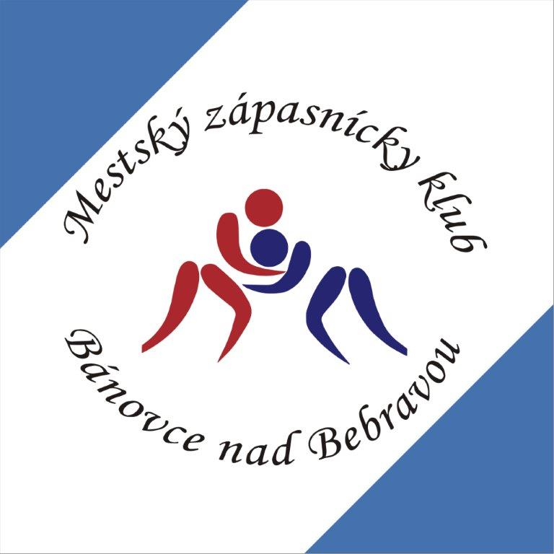
MZK Bánovce nad Bebravou

R O Z P I S

II. ročník medzinárodného turnaja mládeže v zápasení voľným štýlom

Usporiadateľ: MZK Bánovce nad Bebravou
Dátum: 2.- 3. 6. 2017
Miesto: Mestská športová hala, ulica Ferka Urbánka, Bánovce nad Bebravou

Kategórie: kadeti: 2000, 2001 (2002 s lekárskym potvrdením)
69, 76 kg + 2 kg tolerancia
starší žiaci: 2002, 2003 (2004 s lekárskym potvrdením)
35, 66, 73 kg
mladší žiaci: 2004 ,2005, (2006 s lekárskym potvrdením)
27-29, 31, 33, 35, 37, 40, 44, 48, 52, 57, 62, 68, 73, 73-85 kg
prípravka B: 2006, 2007
30, 33, 36, 40, 43, 52, 56, 65 kg
prípravka A: 2008 a mladší
26, 30, 33, 36, 48 kg

Rozhodcovia: HR – Laco Vladimír, ostatných určí usporiadateľ
Pravidlá: UWW pravidlá so zmenami dohodnutými na technickej porade, systém – A,B skupiny
Ceny: Zápasník umiestnený na 1. až 3. mieste v každej hmotnostnej kategórii
obdrží medailu a diplom.

P r o g r a m

2. júna 2017 (piatok):
17,00 – 19,00 hod. registrácia pretekárov, lekárska prehliadka a váženie – Mestská športová hala
3. júna 2017 (sobota):
08,30 – 09,30 hod. registrácia pretekárov
09,30 – 10,00 hod. lekárska prehliadka a váženie
11,00 hod. zahájenie súťaže, finálové boje, ocenenie víťazov

Pozvané krajiny: Rakúsko, Česká republika, Nemecko, Maďarsko
Štartovné: 2,00 EUR jednotlivec, neplatí pre zahraničných účastníkov
Prihlášky + ubytovanie: do 24.5.2017 na e-mail: zapaseniebn@zapaseniebn.sk;
mobil: 00421 908 257 226 (Milan Urbánek)
Upozornenie: Usporiadateľ neručí za stratu vecí alebo osobného majetku.
Zmena programu je možná po dohode s hlavným rozhodcom súťaže.

Bánovce nad Bebravou, 15.3.2017
Schválené ŠTK SZZ, 15.3.2017

Jozef Radnóti Mgr. Peter Boďo predseda ŠTK SZZ predseda MZK

